Сценарий 1 сентября 2012 года
Ведущие: Аня С., Антон Б.
Действующие лица: букварь, чёрт.

Ведущие (вместе): «Здравствуйте!»

1 ведущий:
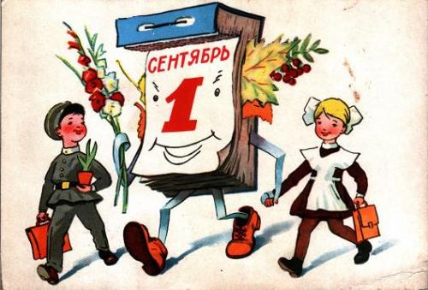Сегодня первое число,
Сентябрь в календаре,
А солнце светит хоть бы что,
И жарко на дворе.

2 ведущий:
Сегодня в школах настежь дверь
Распахнута с утра.
Минуло лето. В школы вновь
Шагает детвора!

1 ведущий:
Отшумело весёлое лето,
Снова школьная форма на вас.
От цветов, от улыбок и цвета
Стал просторнее старый ваш класс.

2 ведущий:
Здравствуйте, любимые учителя!

1 ведущий:
Здравствуйте, уважаемые родители и дорогие гости!

2 ведущий:
Сентябрь наступил, закончилось лето
Пришёл праздник знаний, учёбы, отметок!

1 ведущий:
Дети, родители, учителя,
С праздником вас поздравляем, друзья!
Торжественную линейку, посвящённую празднику «Первого школьного звонка», разрешите считать открытой.

ЗВУЧИТ ГИМН!!!

Вступление к линейке
1 ребёнок:
Внимание, ребята!
Линейку открываем!
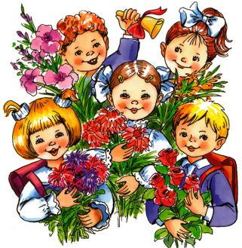И всех мы с 1 сентябрём,
Сердечно поздравляем!

2 ребёнок:
Сегодня день прекрасный,
Торжественный, весёлый!
Сегодня мы, ученики,
Встречаемся со школой!

1 ребёнок:
Этот день мы долго ждали
Здоровели, подрастали!

2 ребёнок:
Ранцы в школу собирали
И наряды выбирали!
Вместе: И теперь, и теперь
Нам открыла школа дверь!

Ведущий:
Слово для открытия праздника Дня знаний и поздравлений предоставляется директору школы. ПАНТЮШИНОЙ ЛЮДМИЛЕ ВАСИЛЬЕВНЕ!!!

1 ведущий:
Дорогие первоклассники!
Первый раз пришли вы в школу,
Первый раз в первый класс,
Всё для вас сегодня ново,
Всё волнует вас сейчас!

2 ведущий:
Дорогие малыши,
Знаем, вы готовились!
Рассказать свои стихи,
Вы уже настроились!

1 Ведущий:
Приглашаются первоклашки и их первая учительница Токарева Ольга Анатольевна, она первая учительница не только у них, но и у 5Д и у 11А класса.

Выступление первоклассников
1-й:
Ранец, прописи, тетрадки-
Всё давным - давно в порядке!
Я сегодня первый раз
Отправляюсь в первый класс!

2-й:
Мне исполнилось 7 лет,
И меня счастливей нет!
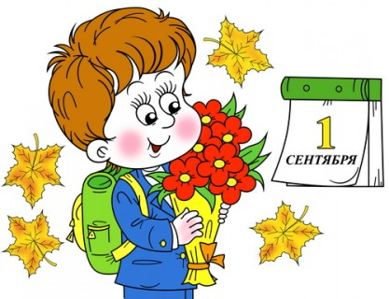Посмотрите, что за чудо-
Первоклассный мой букет!

3-й:
У меня – букварь в портфеле
И тетради, и дневник!
Я теперь на самом деле
Первоклассный ученик!

4-я:
Мама косу заплетала,
Бантики расправила,
Ранец новенький дала-
В первый класс отправила!

5-й:
Ранец – чудо! Только вот,
Милые подружки,
Не влезают в ранец тот
Все мои игрушки!

6-й:
Алфавит от «А» до «Я»
Выучил до школы я:
В школу собирался-
Вот и постарался!

7-й:
Поскорей звени, звонок,
Мы тебя заждались.
Ведь на первый наш урок
Год мы собирались.

Е.Л. ПРЕДСТАВЛЯЕТ УЧИТЕЛЕЙ 1 КЛАССОВ:
- 1 «а»
- 1 «б»
- 1 «в»
- 1 «г»
- 1 «д»

К микрофону выходят представители
выпускных 11-х классов

1-й ученик:
Дорогие первоклассники!
Вам посчастливилось попасть в замечательную школу!
Теперь она будет вашим вторым домом.
Мы принимаем вас в нашу дружную семью.
Чувствуйте себя здесь – хозяевами.

2-й ученик:
Очень быстро пролетит ваш первый учебный год,
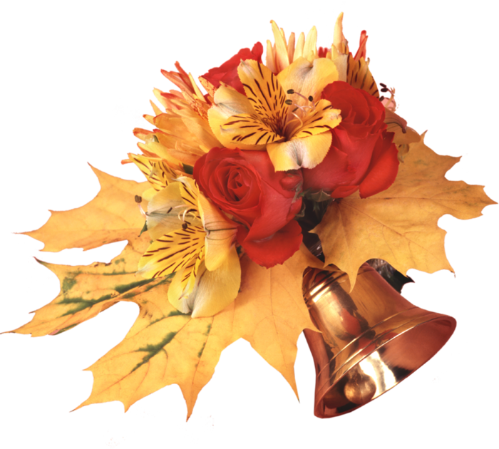И весной мы встретимся с вами снова,
Чтобы уже проститься,
Потому, что этот учебный год для нас последний
И нам придётся расстаться с родной школой.

3-й ученик:
Но это будет весной,
А пока нас ждёт счастливый год,
И ещё много открытий предстоит нам сделать.
Мы хотим, чтобы вы полюбили нашу школу,
Как любим её мы.

4-й ученик:
Стала нам родною эта школа.
Десять лет учился наш класс.
А теперь, друзья, звонок весёлый
На уроки позовёт и вас.

1-й ученик:
За десять лет мы многое узнали.
Большую гору книжек прочитали.
А вам по нашему пути
Много лет ещё идти.

2-й ученик:
Не повторить, не подсмотреть украдкой,
Какой я была когда-то, лет семи,
И, в ранец тонкие собрать тетрадки,
Стояла, замерев, пред школьными дверьми.

3-й ученик:
Вам только семь, а нам уже семнадцать,
И детство никогда нам не вернуть,
Поэтому хотим теперь признаться,
Что первачкам завидуем чуть-чуть.

4-й ученик:
Желаем вам прилежно всем учиться
И никогда о том не забывать,
Что школой нашей вы должны гордиться
И честь её повсюду защищать.
Уход выпускников.

В1:
У каждого в жизни
Единственный раз
Бывает свой первый,
Свой памятный класс.

В2:
И первый учебник,
И первый урок,
И первый заливистый
Школьный звонок.

В1:
И первый наставник-
Ваш первый учитель,
Кто выведет вас
На дорогу открытий!
Цветы учителям…

В2:
Начинается новый учебный год.
Много открытий он вам принесёт.
Новые предметы, новые друзья,
В классах ждут любимые учителя
И классные руководители!

Е.Л.: Для всех классных руководителей и администрации школы цветы в благодарность. И поздравления с новым учебным годом, с Днём знаний!

Сценка
Ведущий 1: Встречаем мы учебный год

Ведущий 2:
Я помню далёкий тот день сентября,
Когда начинался мой путь с букваря
Открыл он страницу, другую открыл,
И мир удивительный мне подарил!

Под музыку на сцене появляется «Букварь»

Букварь:
Ты эти буквы заучи - их три десятка с лишком,
А для тебя они ключи ко всем хорошим книжкам.
В дорогу взять не позабудь ключей волшебных связку,
В любой рассказ найдёшь ты путь, войдёшь в любую сказку!
(Дарит ученикам связку букв-ключей)

Ведущий 1:
Чтоб водить корабли, чтобы в небо взлетать,
Надо много уметь, надо многое знать!
А сейчас я слово дать хочу нашему лучшему ученику
(под музыку выбегает чертёнок)

Чёрт: А, новенькие! Давненько у нас пополнения не было. Видно каникулы кончились?

Ведущий 2: Ребята, здесь какая-то ошибка!

Чёрт:
Никакой ошибки нет, я открою вам секрет:
Научу стрелять, плеваться, врать, ну и конечно драться,
Дёргать девочек за косы, задавайте мне вопросы!
Кстати, о вопросах.
Недавно отвечал по истории, знал все вопросы, а получил пару.
Несправедливо!

Букварь: Так если всё знал, так за что пара?

Чёрт: Так я учил вопросы, а у меня ответы спрашивали!

Букварь: А за диктант двойка тоже не справедливо? Правил не знаешь, вот и получил!

Чёрт: Знаю! Главное правило- правильно сесть!

Букварь: Ну, да! Рядом с отличником. Только с отличником не только сидеть рядом надо, но и шагать в ногу с ним. А любимый предмет у тебя есть?
Чёрт: Физика-царица наук!

Букварь: Тогда объясни, почему сначала видна молния, а потом слышен гром?

Чёрт: Так глаза же впереди ушей!

Букварь: Великолепно! Интересно, для чего тебе глаза и уши?

Чёрт: Глаза, чтобы видеть, а уши, чтобы мыть.

Букварь:
Всё ясно. По-моему отметки у тебя справедливые, ты просто учишься плохо!
Чтоб для дела пригодиться-
Надо делу научиться.
Только тот научится,
Кто прилежно учиться!

Чёрт:
А что? Может и правда попробовать начать учиться, а?
Вы мне поможете ребята?
Вместе-то легче.
Дружно, весело, с охотой
Мы возьмёмся за работу.
И, уверен, обнаружим,
Что и мы других не хуже!

Букварь: Правильно, кто сил не пожалеет - все науки одолеет!

поют песню!!!

Финал
1-й
Здравствуй, год учебный, школьный!
Всюду вас, ученики,
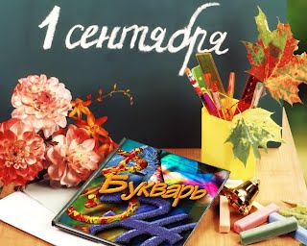Перезвоном колокольным
Славят школьные звонки!

2-й
Улыбается прохожий,
Видя праздничных ребят:
В школе он учился тоже,
Только много лет назад.

1-й
Все завидуют невольно,
Повзрослевшей детворе,
И гремит звонок на школьном
Шумном праздничном дворе.

2-й
Здравствуй, год учебный, школьный!
В добрый путь, ученики!
Перезвоном колокольным
Пусть звенят, звенят звонки!

Ведущий 1
Для учащихся ежедневно звенит голосистый звонок. Вот и сегодня он ждёт, чтобы оповестить о начале учебного года, о начале занятий. Право дать первый звонок предоставляется ученику 11 класса…(имя фамилия) и первокласснице…(имя фамилия)

Ведущий 2
Хоть солнце нас, как летом дразнит,
Уже сентябрь – звонок зовёт.
И будет длиться школьный праздник
Не целый день, а целый год.
Вот и прозвенел первый звонок.

Ведущий 1
Ещё раз поздравляем вас, ребята, с началом нового учебного года!!!
Желаем успехов, удач и побед!!!

Спасибо за внимание!

